*Занятие № 5*

*Номер учебной группы П-16*

*Фамилия, инициалы учащейся Цупа Дарья Сергеевна*

*Дата выполнения работы*

*Тема работы:* *«Моделирование бизнес-процессов»*

*Результат выполнения работы*

**Задание 1.**

Открыла ссылку на сайт ([https://www.elma-bpm.ru/journal/urok-1-vvod-v-notaciyu-bpmn/#](https://www.elma-bpm.ru/journal/urok-1-vvod-v-notaciyu-bpmn/)). Изучила теоретический материал, состоящий из 8-ми уроков.

**Задание 2.**

Отразила основные элементы, применяемые при построении бизнес-модели.

***Конспект***

Нотация BPMN описывает условные обозначения для отображения бизнес-процессов в виде диаграмм бизнес-процессов.

Чтение процесса всегда начинается со **Стартового события** (зеленого кружка).



Далее от Стартового события выполнение процесса идет по линиям (Поток операций) до **Конечного события** (красный кружок), их может быть несколько.



Элементарное Действие выражается в выполнении одной единственной Задачи. Графически **Задача** изображается в виде прямоугольника с закругленными углами.

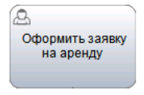

Другой элемент нотации, часто используемый в описании процессов –**Шлюзы (Условия)**. Графический элемент Шлюза представляет собой небольшой ромб.



Шлюзы используются для контроля расхождений и схождений потока операций в рамках процесса.

Кроме Стартового и Конечного события, в описании бизнес-процессов используются **Промежуточные события.**

Промежуточное событие изображается в виде круга со свободным центром. Для отличия от Стартового и Конечного типов Событий, изображение круга **Промежуточное событие** выполнено двойной тонкой линией.



Стартовое событие-сообщение показывает, что от участника поступает **Сообщение**, которое инициирует запуск Процесса.



**Стартовое событие-таймер** позволяет запустить процесс по таймеру в определённый момент времени.



**Конечное событие-сообщение** служит для указания того, что Участник отправил Сообщение в момент завершения Процесса.



**Маркер часов** показывает, что используется событие-таймер.



**Маркер конверта** определяет Промежуточное событие типа «Сообщение», которое используется для отправки сообщения другому участнику Процесса.



**Исключающие Шлюзы** включаются в состав бизнес-процесса для разделения Потока операций на несколько альтернативных маршрутов.



С помощью **Параллельного Шлюза** параллельные маршруты создаются без необходимости проверки каких-либо условий.



**Неисключающие Шлюзы** используются для разделения потока операций на несколько альтернативных и параллельных маршрутов.



Для отображения взаимодействия между участниками бизнес-процесса в [нотации BPMN](https://www.elma-bpm.ru/product/bpm/bpmn.html) используются элементы **Пул и Дорожка.**

в определение элемента **Пул** вкладывают понятие области процесса (совокупность всех действий и ответственных за их выполнение лиц).

**Дорожка** часто используют в качестве внутренних ролей (Зоны Ответственности), что представляет собой распределение обязанностей среди участников процесса (менеджер, директор и т.п.).

**Дорожка** представляет собой прямоугольник, в котором описываются все действия ответственного за выполнение задач лица.

BPMN выделяет несколько типов Задач, что позволяет описывать различия в присущем им поведении, характерные для каждого из типов. Тип Задачи определяется маркерами внутри графического элемента.

Графически **пользовательская Задача** отображается в виде прямоугольника с закругленными углами, который выполнен одинарной тонкой линией, и отличается от других типов Задач наличием маркера в виде верхней части фигуры человека.

**Пользовательская Задача** представляет собой задачу, типичную для технологического процесса (упорядоченной последовательности взаимосвязанных действий), где человек выступает в роли исполнителя.

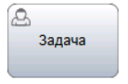

**Ручное выполнение** представляет собой Задачу, выполнение которой подразумевает действия человека и исключает использование каких-либо автоматизированных механизмов исполнения или приложений.

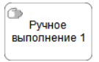

**Задача-сценарий** обозначает выполнение в процессе некоторого автоматизированного действия.

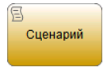

**Подпроцессы** используется в основном в двух случаях:

1. Для декомпозиции и повышения читаемости и наглядности схем (диаграмм).

2. Для описания повторяющихся действий. Единожды описанный Подпроцесс может многократно вызываться (использоваться) внутри различных процессов.

**Свёрнутый Подпроцесс** графически изображается в виде прямоугольника с маркером «+».

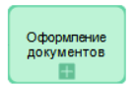

**Событийным Подпроцессом** называется специфический Подпроцесс, используемый внутри Процесса (Подпроцесса).

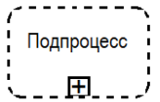

**Транзакцией** называется специфический тип Подпроцесса, который демонстрирует определенное поведение, контролируемое посредством протокола транзакции.

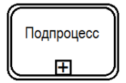

**Спонтанным Подпроцессом** называется особый тип Подпроцесса, представляющий собой группу действий, взаимоотношения между которыми не поддаются строго регламентированным правилам.

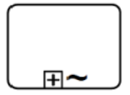

**Поток сообщений** используется для отображения того порядка, в котором происходит обмен сообщениями (информацией, данными) между двумя заинтересованными сторонами, готовыми как отсылать, так и получать эти сообщения.



**Получение сообщений** представляет собой простую Задачу, суть которой заключается в получении сообщения, которое должно поступить от внешнего участника процесса (имеющего отношение к данному бизнес-процессу).

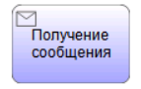

**Отправка сообщений** представляет собой Задачу, суть которой заключается в отправке сообщения внешнему участнику процесса (имеющему отношение к данному бизнес-процессу).

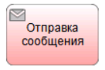

**Группа** позволяет объединять различные действия, но не влияет на поток управления в диаграмме.



**Текстовые аннотации** используются для уточнения значения элементов диаграммы (добавления комментариев, пояснений и другой текстовой информации) и повышения её информативности и лёгкость для понимания любым бизнес-пользователем.

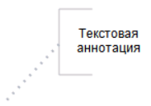

**Ассоциация** - используется для установки соответствия между какой-либо информацией и Артефактом и элементами потока (события, действия, шлюзы).



При необходимости Ассоциация может указывать направление потока (например, потока Данных). Тогда графический элемент Ассоциации отображается со стрелкой.



**Объект данных** представляет собой информацию, которая обрабатывается в ходе процесса.



**Хранилище данных** используется для моделирования межпроцессного взаимодействия через данные, что невозможно исполнить с помощью Объектов данных, которые применяются только в рамках одной оркестровки (процесса/подпроцесса).



**Задание 3.** Составила бизнес-модель на основании разрабатываемого ТЗ.

